**FIRST SNOW HOKKAIDO**

ฮอกไกโด อาซาฮิคาว่า บิเอะ โอตารุ **5**วัน **3**คืน

โดยสายการบิน **AIR ASIA (XJ)**

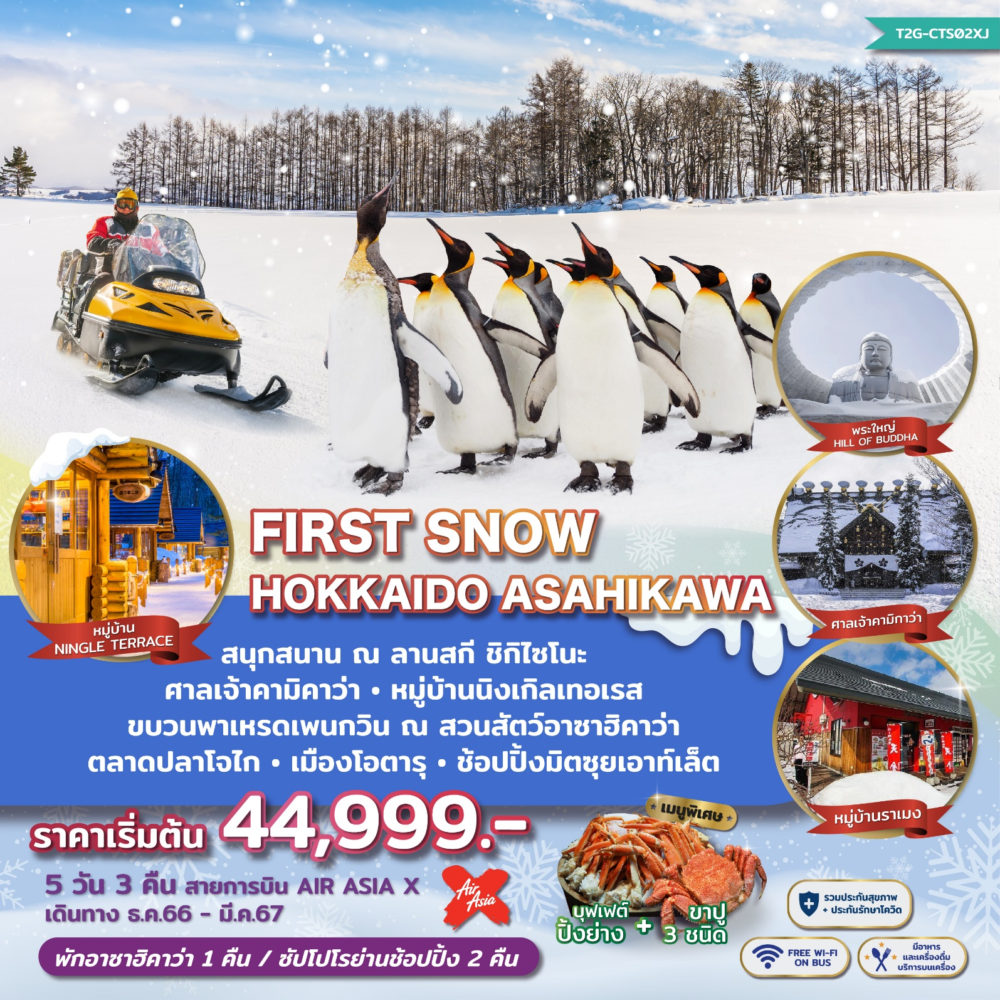

|  |  |  |  |  |  |
| --- | --- | --- | --- | --- | --- |
| **วันที่** | **กำหนดการ** | **เช้า** | **เที่ยง** | **เย็น** | **โรงแรม** |
| **1** | สนามบินสุวรรณภูมิ | **X** | **X** | **X** | - |
| **2** | BKK-CTS XJ620 (02.05-10.40) - สนามบินชิโตเสะ --> หมู่บ้านนิงเกิลเทอเรส - อาซาฮิคาว่า – หมู่บ้านราเมง | 🛪 | ข้าวกล่อง | **X** | **AMANEK ASAHIKAWA**  หรือเทียบเท่า |
| **3** | ศาลเจ้าคามิกาว่า - สวนสัตว์อาซาฮิยาม่า ชมขบวนพาเหรดเพนกวิน – ลานหิมะชิกิไซโนะโอกะ – ซัปโปโร - **JTC** – ทานุกิโคจิ | 🍽 | 🍽 | **X** | **KARAKSA HOTEL**  หรือเทียบเท่า |
| **4** | ตลาดปลาโจไก - โอตารุ - คลองโอตารุ - พิพิธภัณฑ์กล่องดนตรี – พระใหญ่ Hill of the Buddha – MITSUI OUTLET – ดินเนอร์บุฟเฟต์ขาปูยักษ์ 3 ชนิด + ปิ้งย่าง | 🍽 | 🍽 | 🍽 | **KARAKSA HOTEL**  หรือเทียบเท่า |
| **5** | สนามบินชิโตเสะ CTS-BKK XJ621 (11.55-17.50) | 🍽 | 🛪 | **X** | - |

|  |  |  |  |
| --- | --- | --- | --- |
| วันเดินทาง | ราคาผู้ใหญ่ | ราคาเด็ก | พักเดี่ยว เพิ่ม |
| 8 - 12 ธ.ค. 2566 | **47,999** | **ไม่มีราคาเด็ก //**  **INFANT**  **ไม่เกิน 2 ขวบ**  **ราคา 7,000 บาท** | **8,900** |
| 15 - 19 ธ.ค. 2566 | **48,999** | **8,900** |
| 19 - 23 ธ.ค. 2566 | **49,999** | **8,900** |
| 5 - 9 ม.ค. 2567 | **52,999** | **8,900** |
| 16 - 20 ม.ค. 2567 | **48,999** | **8,900** |
| 23 - 27 ม.ค. 2567 | **47,999** | **8,900** |
| 25 - 29 ม.ค. 2567 | **47,999** | **8,900** |
| 30 ม.ค. – 3 ก.พ. 2567 | **48,999** | **8,900** |
| 1 - 5 ก.พ. 2567 | **54,999** | **11,900** |
| 9 - 13 ก.พ. 2567 | **54,999** | **11,900** |
| 16 - 20 ก.พ. 2567 | **49,999** | **8,900** |
| 20 - 24 ก.พ. 2567 | **48,999** | **8,900** |
| 1 - 5 มี.ค. 2567 | **45,999** | **8,900** |
| 5 - 9 มี.ค. 2567 | **45,999** | **8,900** |
| 11 - 15 มี.ค. 2567 | **45,999** | **8,900** |
| 15 - 19 มี.ค. 2567 | **46,999** | **8,900** |
| 18 - 22 มี.ค. 2567 | **46,999** | **8,900** |
| 19 - 23 มี.ค. 2567 | **44,999** | **8,900** |

ความหนาแน่นของหิมะจะมากหรือน้อย ขึ้นอยู่กับสภาพอากาศ

ซึ่งอยู่นอกเหนือการควบคุมของบริษัทฯ

#### วันแรก กรุงเทพฯ สนามบินสุวรรณภูมิ

2**2.3**0 น.พร้อมกันที่ สนามบินสุวรรณภูมิ ชั้น 4 ผู้โดยสารขาออก เคาน์เตอร์ F สายการบินแอร์เอเชีย เพื่อเตรียมตัวเดินทาง และผ่านขั้นตอนการเช็คอิน

#### วันที่ 2 สนามบินชิโตเสะ – หมู่บ้านนิงเกิลเทอเรส - อาซาฮิคาว่า – หมู่บ้านราเมง

**02.05 น.** ออกเดินทางสู่ สนามบินชิโตเสะ ฮอกไกโด ประเทศญี่ปุ่น โดย**เที่ยวบินที่ XJ620**

สายการบิน AIR ASIA X ใช้เครื่อง AIRBUS A330-300 จำนวน 377 ที่นั่ง จัดที่นั่งแบบ 3-3-3 (น้ำหนักกระเป๋า 20 กก./ท่าน หากต้องการซื้อน้ำหนักเพิ่ม ต้องเสียค่าใช้จ่ายเพิ่ม และต้องแจ้งล่วงหน้าก่อนเดินทาง 7 วันทำการ)

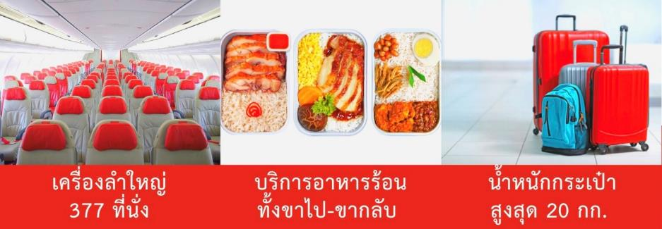

**10.40 น.** เดินทางถึง *สนามบินชิโตเสะ ฮอกไกโด* ประเทศญี่ปุ่น หลังจากผ่านขั้นตอนการตรวจคนเข้าเมืองของประเทศญี่ปุ่นแล้ว ***(เวลาที่ญี่ปุ่นเร็วกว่าไทย 2 ชั่วโมง กรุณาปรับเวลาของท่านให้ตรงกัน เพื่อสะดวกในการนัดหมายเวลา****) ***สำคัญมาก!! ประเทศญี่ปุ่นไม่อนุญาตให้นำอาหารสด จำพวก เนื้อสัตว์ พืช ผัก ผลไม้ เข้าประเทศ หากฝ่าฝืนมีโทษปรับและจับ*

เที่ยง 🍽 บริการอาหารเที่ยง ณ ภัตตาคาร (1)

จากนั้นนำท่านเดินทางสู่ ***เมืองฟุราโนะ*** นำท่านชมความงามของ*หมู่บ้านนิงเกิ้ลเทอเรส* (Ningle Terrace) ***(ใช้เวลาเดินทางประมาณ 2.30 ชม.)*** ตั้งอยู่ในภายในบริเวณโรงแรม New Furano Prince ซึ่งเป็น 1 ใน 2 สกีรีสอร์ทของเมือง Furano โดยมีลักษณะเป็นเหมือนเป็นหมู่บ้านเล็กๆ ที่เต็มไปด้วยกระท่อมไม้น่ารักๆ สร้างเรียงรายไปตามทางเดิน กระท่อมแต่ละหลังก็คือร้านขายของแต่ละร้าน กระท่อมแต่ละหลังใน Ningle Terrace สร้างมาจากวัสดุธรรมชาติทั้งหมด ทางเดินก็ทำมาจากแผ่นไม้กระดานเช่นกัน เรียกได้ว่า เหมือนเดิมชมกระท่อมไม้ในป่า ร้านค้าในนี้ ส่วนใหญ่จะขายสินค้าที่เป็นงานฝีมือ งานไม้ งานเซรามิค งานแกะสลัก เป็นต้น

กระท่อมแต่ละหลังใน Ningle Terrace สร้างมาจากวัสดุธรรมชาติทั้งหมด ทางเดินก็ทำมาจากแผ่นไม้กระดานเช่นกัน เรียกได้ว่า เหมือนเดิมชมกระท่อมไม้ในป่าเลย ร้านค้าในนี้ ส่วนใหญ่จะขายสินค้าที่เป็นงานฝีมือ งานไม้ งานเซรามิค งานแกะสลัก ทำให้เป็นที่สนใจของนักท่องเที่ยวเพราะเป็นสินค้าที่เหมาะที่จะเป็นของที่ระลึก จึงมีนักท่องเที่ยวพากันเข้าร้านนั้นออกร้านนี้กันเป็นว่าเล่น นอกจากนี้ใน Ningle Terrace ยังมีห้องน้ำบริการ และมีร้านกาแฟไว้ให้นั่งพักหลังจากช็อปปิ้งกันจนเหนื่อย โดยภายในร้านมีบริการทั้งเครื่องดื่ม นม กาแฟ ขนมปัง เค้ก และไอศครีม

จากนั้นนำท่านเดินทางสู่ *เมืองอาซาฮิคาว่า* ***(ใช้เวลาเดินทางประมาณ 1.30 ชม.)*** เมืองใหญ่อันดับ 2 ของฮอกไกโด และยังขึ้นชื่อว่าเป็นเมืองที่หนาวที่สุดๆ เพราะหิมะจะตกบ่อยและตกถี่มาก เนื่องจากอยู่บริเวณตอนกลางของเกาะซึ่งเป็นทำเลที่อยู่ห่างจากทะเลที่สุด และยังแวดล้อมด้วยภูเขารอบด้านอีกด้วย

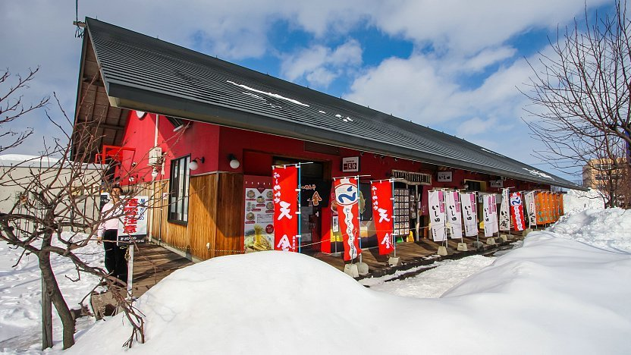

นำท่านเดินทางสู่ หมู่บ้านราเม็งอาซาฮิคาว่า (Asahikawa Ramen Village) ถือกำเนิดขึ้นในปี 1996 โดยรวบรวมร้านราเม็งชื่อดังของเมืองอาซาฮิคาว่าทั้ง 8 ร้านมาอยู่รวมกันเป็นอาคารหลังคาเดียว เสมือนหมู่บ้านราเม็งที่รวบรวมร้านดังไว้ในที่เดียว และยังมีห้องเล็กๆ ที่จัดแสดงประวัติความเป็นมาของหมู่บ้านแห่งนี้ให้สำหรับผู้ที่สนใจได้มาศึกษาด้วย อาซาฮิคาว่า เป็นเมืองที่มีชื่อเสียงในเรื่องของโชยุราเม็ง ซึ่งอาซาฮิคาวะยังติดอันดับ 1 ใน 3 ราเม็งฮอกไกโดที่มีชื่อเสียง อันได้แก่ มิโซะราเม็งของซัปโปโร, ซีโอะ (เกลือ) ราเม็งของฮาโกดาเตะ, โชยุราเม็งของอาซาฮิคาว่า โดยโชยุราเม็งของอาซาฮิคาว่ามีลักษณะเด่นที่น้ำซุปที่เข้มข้นอร่อย เพราะทำน้ำซุปจากซีฟู้ด, กระดูกหมูและกระดูกไก่ผสมกัน ผสานกับเส้นในแบบเฉพาะของที่นี่

ถ้าคุณมีโอกาสได้มาเยือนเมือง Asahikawa ทั้งที ก็อย่าพลาดที่จะมาทานราเมนต้นตำรับแท้สไตล์ฮอกไกโดที่ ***“หมู่บ้านราเมนอาซาฮิคาว่า (Asahikawa Ramen Village)”*** ที่ราเมนของที่นี่มีรสชาติอันเป็นเอกลักษณ์และได้รับการกล่าวขานถึงความอร่อยมายาวนานกว่าทศวรรษ

*อิสระอาหารเย็นตามอัธยาศัย ณ หมู่บ้านราเมน*

ที่พัก **Amanek Hotel Asahikawa** หรือระดับเทียบเท่า

หมายเหตุ : ชื่อโรงแรมที่ท่านพัก ทางบริษัทฯ จะทำการแจ้งพร้อมใบนัดหมาย 3-5 วันก่อนการเดินทาง

#### วันที่ 3 ศาลเจ้าคามิกาว่า - สวนสัตว์อาซาฮิยาม่า ชมขบวนพาเหรดเพนกวิน – ลานหิมะชิกิไซโนะโอกะ - ซัปโปโร – ช้อปปิ้งทานุกิโคจิ

เช้า 🍽บริการอาหารเช้า ณ ห้องอาหารของโรงแรม (3)

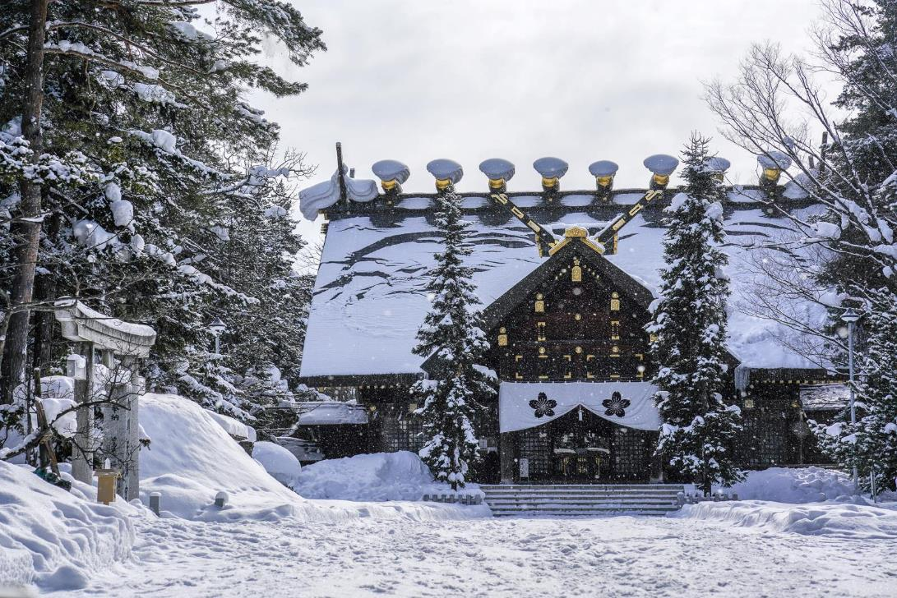

นำท่านเดินทางสู่ *ศาลเจ้าคามิคาว่า* (KAMIKAWA SHRINE) ศาลเจ้านี้ที่ตั้งอยู่บนเนินเขาภายในส่วนของสวนคากุระโอกะ เลยเขตเมืองมานิดนึงหน้าหนาวสวยมาก ปกคลุมไปด้วยหิมะตัวศาลเจ้าใหญ่และอลังการมาก ยิ่งในหน้าหนาว ดูน่าเกรงขามสุดๆไปเลย ด้านข้างศาลเจ้าจะมีสวนให้เดินเล่นถ่ายรูป บรรยากาศเงียบสงบ

นำท่านสู่ *สวนสัตว์อะซาฮิยาม่า (Asahiyama Zoo)* ***(ใช้เวลาเดินทางประมาณ 30 นาที)*** เป็นสวนสัตว์ที่มีชื่อเสียงในแถบรอบนอกของเมืองอะซาฮิกาว่า กลางเกาะฮอกไกโด ซึ่งทางสวนสัตว์อนุญาตให้ผู้เข้าชมได้เข้าชมสัตว์นานาชนิดจากหลากหลายมุมมอง เป็นเอกลักษณ์ที่ไม่เหมือนสวนสัตว์แห่งอื่นๆ

ไฮไลท์ของที่นี่ ได้แก่ *อุโมงค์แก้วผ่านสระว่ายน้ำของเหล่าเพนกวิน และโดมแก้วขนาดเล็กที่อยู่ตรงกลางของโซนหมีขั้วโลกและหมาป่า* ผู้เข้าชมจะมองเห็นได้อย่างชัดเจน สวนสัตว์แห่งนี้ยังเป็นสวนสัตว์แห่งแรกที่มีการจัดให้นกเพนกวินออกเดินในช่วงฤดูหนาว ท่านจะได้*ชมขบวนพาเหรดเพนกวินแบบใกล้ชิด*

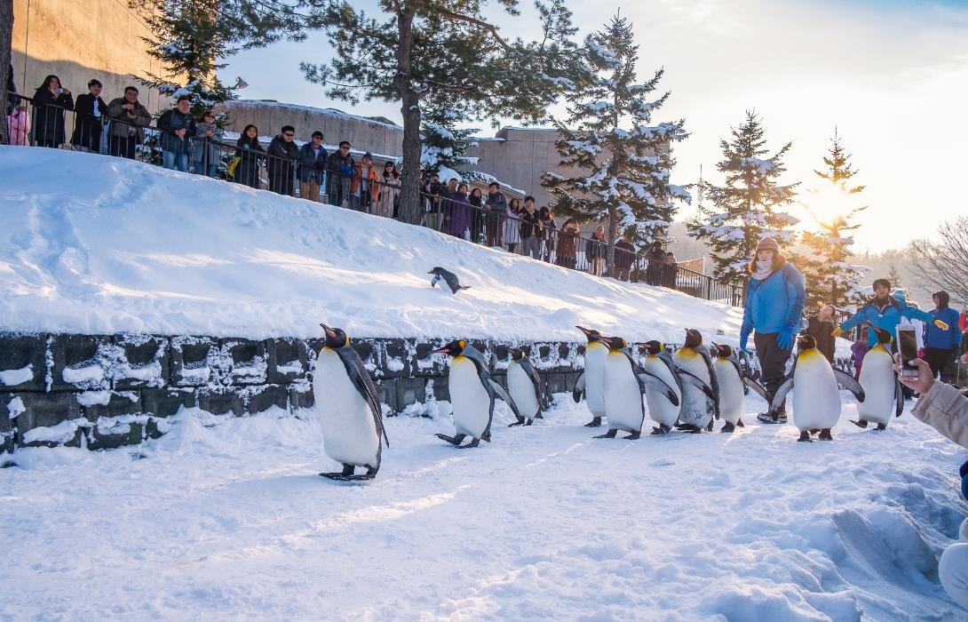

เที่ยง 🍽 บริการอาหารเที่ยง ณ ภัตตาคาร (4)

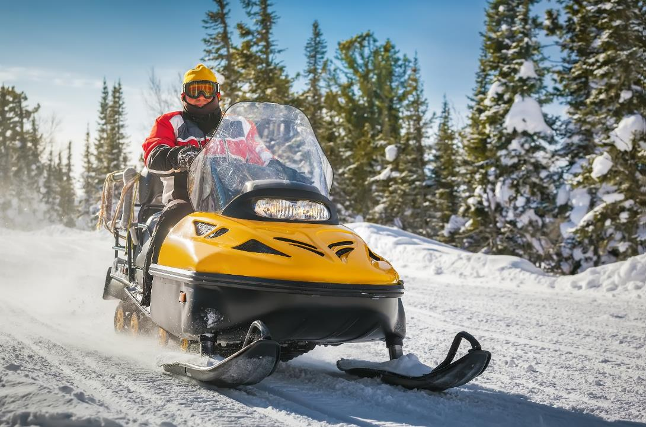

จากนั้นนำท่านเดินทางสู่ ***ลานสกีชิกิไซโนะโอกะ*** สวน 4 ฤดู ที่แต่ละฤดูจะมีกิจกรรมที่แตกต่างกันไป ในช่วงฤดูหนาว (เดือน ธ.ค. - เม.ย. ของทุกปี) สวนแห่งนี้จะเปลี่ยนเป็นแหล่งเล่นสกีชื่อดังแห่งหนึ่งของญี่ปุ่น ในชื่อ Snow Land เป็นที่รู้จักกันดีในหมู่ผู้ที่โปรดปรานการเล่นกีฬาฤดูหนาว ไม่ว่าจะเป็น ***Snowmobile*** แพหิมะ และยานพาหนะอื่นๆ

*ราคาทัวร์ไม่รวมค่ากิจกรรมอื่น ลูกค้าสามารถเลือกเล่น และชำระเงินได้หน้างานตามอัธยาศัย*

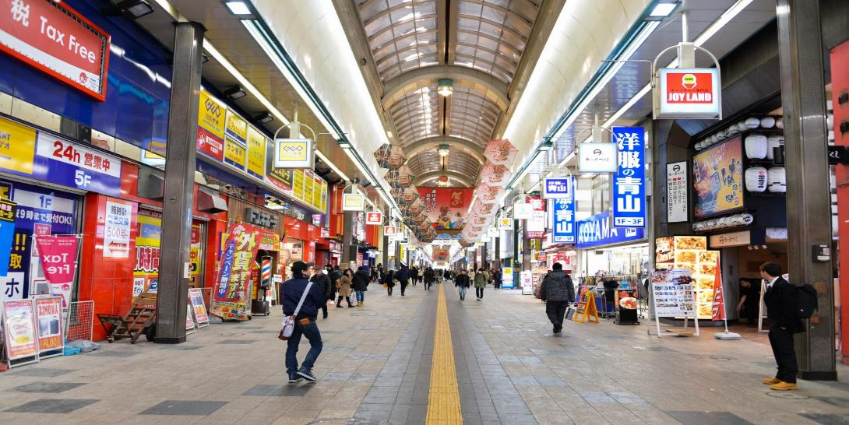

จากนั้น เดินทางเข้า*สู่**เมืองซัปโปโร* ***(ใช้เวลาเดินทางประมาณ 2 ชม.)*** นำท่านช้อปปิ้ง เครื่องสำอาง อาหารเสริม เครื่องประดับคุณภาพดี ที่ ***ร้านปลอดภาษี DUTY FREE*** สามารถเลือกซื้อสินค้าได้ตามอัธยาศัย ซึ่งมีสินค้าให้เลือกซื้อมากมาย ไม่ว่าจะเป็น เครื่องสำอางค์แบรนด์ดัง ทั้งของต่างประเทศ และแบรนด์ดังของญี่ปุ่น หรือ จะเป็นอาหารเสริมคุณภาพดี ซึ่งไม่สามารถหาซื้อได้จากที่ไหน นอกจากในร้านค้าปลอดภาษีเท่านั้น

อิสระให้ท่านท่องเที่ยว ช้อปปิ้งได้ตามอัธยาศัยที่ *ย่านทานุกิโคจิ* แหล่งช้อปปิ้งสตรีทชื่อดังของฮอกไกโด **ภายในแบ่งเป็นตรอก 7 ตรอก** มีสินค้าให้ได้เลือกมากมายหลากหลายชนิด ทั้งเสื้อผ้า รองเท้า กระเป๋า เครื่องสำอาง ร้านขายของที่ระลึก รวมไปถึงร้านอาหารและร้านขนมมากมาย รวมแล้วกว่า 200 ร้านค้า ร้านดังๆ ถุกใจนักช้อปชาวไทย เช่น Matsumoto Kiyoshi (ขายยา วิตามิน ครีมบำรุง เครื่องสำอาง), Don Quijote : ดองกิโฮเตะ (ร้าน Super store ขนาดใหญ่ ทีรวบรวมสินค้านานาชนิดในราคาถูกและเปิด 24ชม.), ร้าน Brand Name มือสอง, ห้าง Parco ท่านที่ตามหากระเป๋า Bao Bao by Issey Miyake , ห้างPivot ท่านที่มองหากระเป๋า COACH , เสื้อ UNIQLO หรือแบรนด์ฮิตราคาสุดคุ้มอย่าง GU เป็นต้น

*เพื่อความสะดวกในการช้อปปิ้ง อิสระมื้อเย็น ตามอัธยาศัย*

**ที่พัก *KARAKSA HOTEL*** หรือระดับเทียบเท่า

หมายเหตุ : ชื่อโรงแรมที่ท่านพัก ทางบริษัทฯ จะทำการแจ้งพร้อมใบนัดหมาย 3-5 วันก่อนการเดินทาง

#### วันที่ 4 ตลาดปลาโจไก - โอตารุ - คลองโอตารุ - พิพิธภัณฑ์กล่องดนตรี – พระใหญ่ Hill of the Buddha – MITSUI OUTLET – ดินเนอร์บุฟเฟต์ขาปูยักษ์ 3 ชนิด + ปิ้งย่าง

เช้า 🍽บริการอาหารเช้า ณ ห้องอาหารของโรงแรม (5)

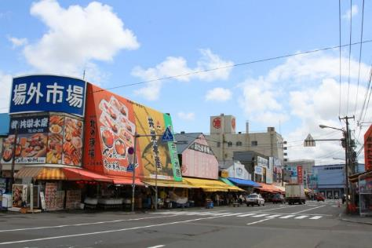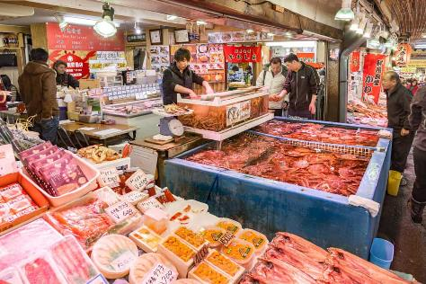

จากนั้นนำท่านเดินชม *ตลาดปลาโจไก* (Jogai Market) ตลาดสดของซัปโปโรที่รวบรวมเอารสชาติความสดของฮอกไกโดไว้มากมายทุกเช้าจะมีผัก ผลไม้เก็บมาสดๆ จากหลากหลายแหล่งทั่วฮอกไกโด และปลาที่จับมาสดๆ จะถูกนำมายังศูนย์กลางตลาดขายส่งเมืองซัปโปโร ตั้งแต่ร้านขายปลาสดๆ ร้านผลไม้ ร้านอาหารแห้ง ร้านปลาตากแห้งเค็ม และอื่นๆ เรียงรายกว่า 60 ร้านมีวัตถุดิบสดใหม่คัดสรรมาอย่างดีให้เลือกหาตั้งแต่ 6 โมงเช้า นอกจากนี้ ยังพรั่งพร้อมไปด้วยร้านอาหารทั้งร้านซูชิและร้านอาหารชุดที่ใช้วัตถุดิบจากตลาด ได้ลิ้มรสอาหารของฤดูกาลนั้นๆ ในราคาย่อมเยา

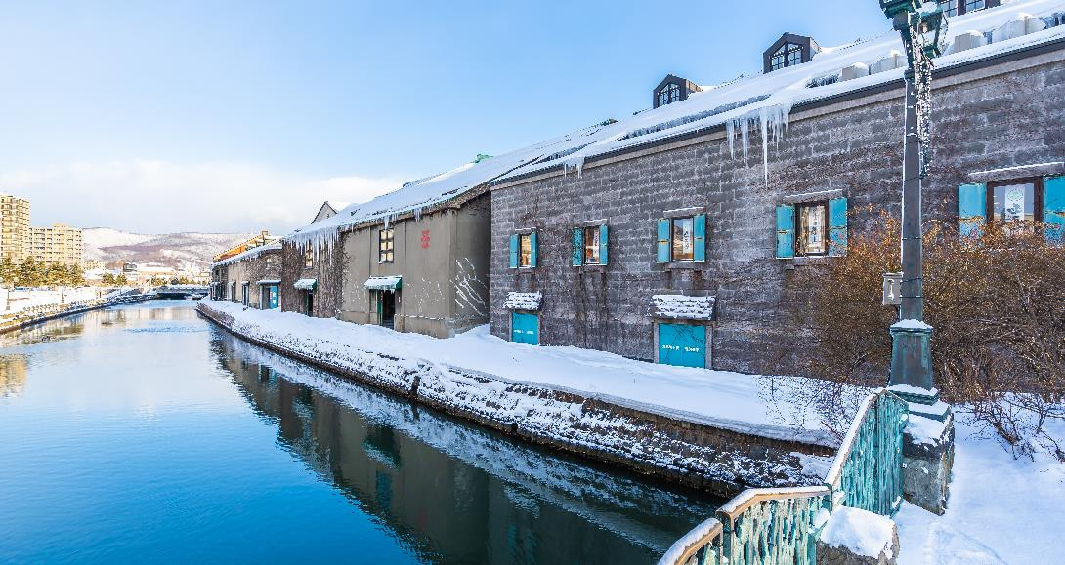

จากนั้นนำท่านเดินทางสู่ *เมืองโอตารุ* ***(ใช้เวลาเดินทางประมาณ 1.20 ชม.)*** เมืองท่าเจริญรุ่งเรืองในฐานะที่เป็นเมืองค้าขายในช่วงปลายศตวรรษที่ 19 ถึง 20 เมืองท่าเล็กๆที่มีบรรยากาศสุดแสนโรแมนติก ซึ่งมีร้านขายของอยู่ตลอดสองข้างทาง

ชมความสวยงามของ *คลองสายวัฒนธรรมโอตารุ* คลองสายวัฒนธรรมอันมีเสน่ห์ชวนให้ค้นหา ด้วยความเป็นเอกลักษณ์แห่งวีถีชีวิต 2 ฝั่งคลองที่ยังคงความเป็นญี่ปุ่นแบบดั้งเดิม คลองโอตารุสร้างเพื่อให้เรือเล็กลำเลียงแก้วหลากสีสันดังอยู่ในโลกของจินตนาการ แหล่งเครื่องแก้วชื่อดังของโอตารุ และยังมีเครื่องแก้วหลากหลายให้ท่านชื่นชม และเลือกซื้อได้ เมืองนี้มีชื่อเสียงในด้านการทำเครื่องแก้วต่างๆ

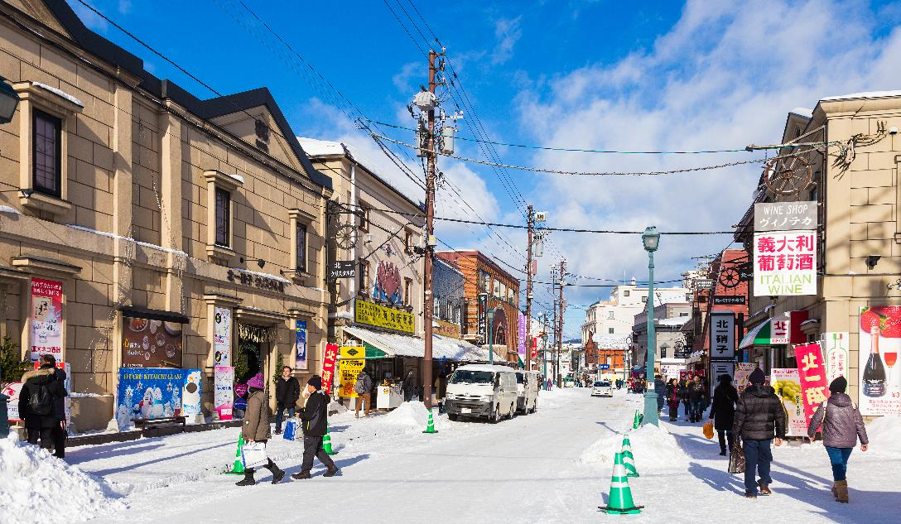

เดินเล่น *ถนนซาไกมาจิ* (Sakaimachi Street) ตั้งอยู่กลางเมืองโอตารุ ไม่ไกลจากคลองโอตารุ (Otaru Canal Area) ที่ถือเป็นแหล่งท่องเที่ยวแลนมาร์กของเมืองนี้มากนัก นับเป็นถนนที่มีเสน่ห์และเต็มเปี่ยมไปด้วยเอกลักษณ์มากๆ เลยทีเดียว เนื่องจากตัวถนนเองได้รับการอนุรักษ์มาอย่างดีเยี่ยม จนกลายมาเป็นถนนแหล่งช็อปปิ้งชื่อดังของเมืองโอตารุอย่างในปัจจุบันนี้ ในระหว่างช่วงพัฒนาฮอกไกโดปลายยุค 1800 ต้นยุค 1900 เมืองโอตารุเป็นเมืองท่าเรือ และการค้าการขนส่งที่หลากหลาย เต็มไปด้วยบริษัทช้อปปิ้ง อาคารต่างๆเป็นแบบสไตล์ตะวันตก ปัจจุบันได้รับการดัดแปลงเป็นร้านค้า ร้านอาหาร ร้านกาแฟ ร้านขายของที่ระลึก ร้านเสื้อผ้า และพิพิธภัณฑ์ต่างๆมากมาย

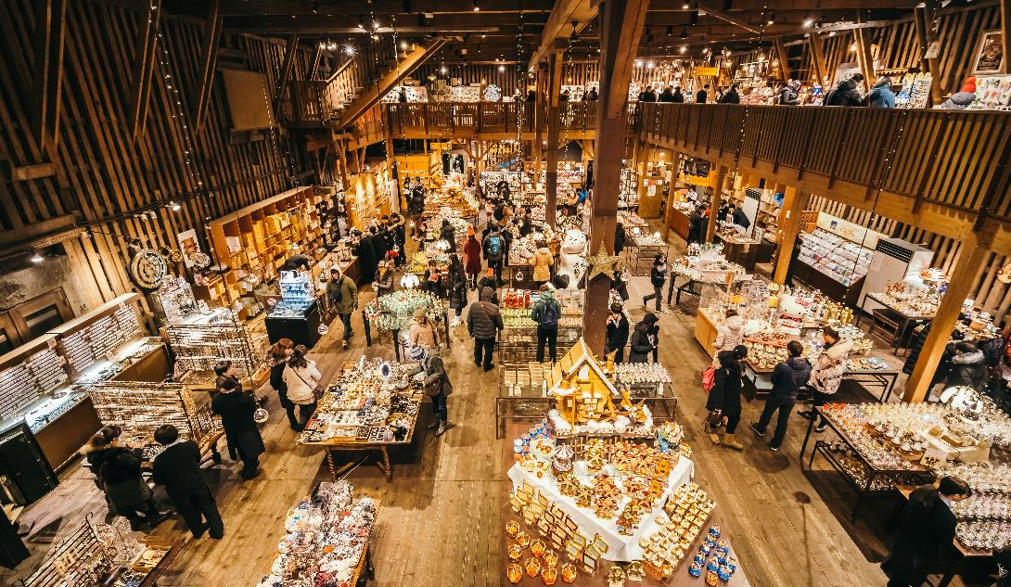

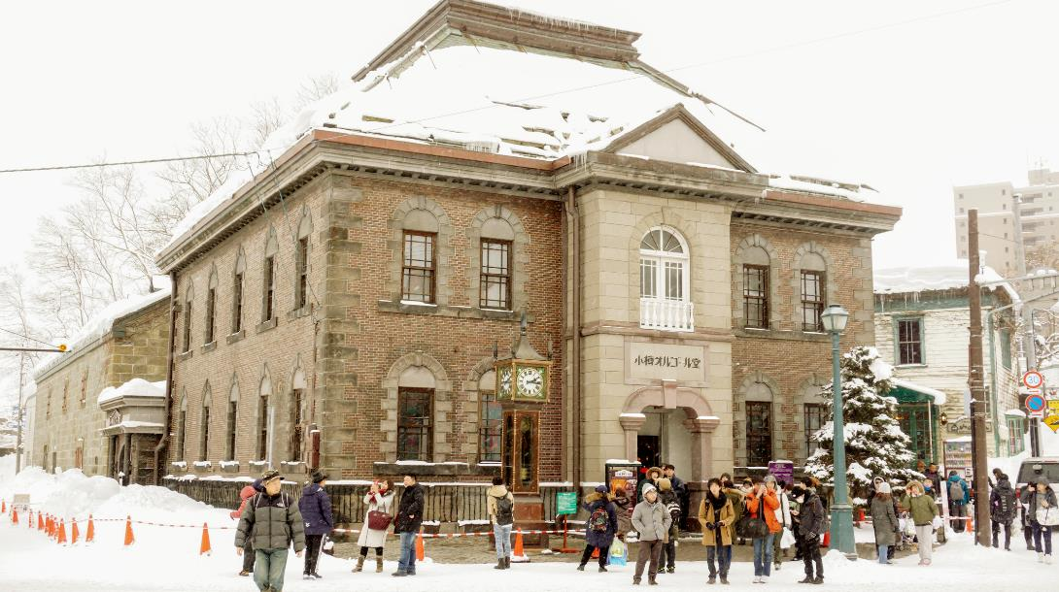

จากนั้นนำท่านชม *พิพิธภัณฑ์กล่องดนตรี* ให้ท่านได้ท่องไปในดินแดนแห่งเสียงดนตรีและบทกวี ที่แสนอ่อนหวาน ชวนให้น่าหลงใหลด้วยกล่องดนตรี (MUSIC BOX) อันมากมายหลากหลายและงดงามที่จะทำให้ท่านผ่อนคลายอย่างดีเยี่ยม ท่านจะได้ชมกล่องดนตรีมากมายหลายหลายแบบน่ารักๆ เต็มไปหมดมากกว่า 3,000 แบบ รวมถึงท่านยังสามารถเลือกทำกล่องดนตรีแบบที่ท่านต้องการได้ด้วย ท่านสามารถเลือกกล่องใส่ ตุ๊กตาเซรามิกและเพลงมาประกอบกัน มีบริการนำเพลงกล่องดนตรีทั้งเพลงญี่ปุ่นและเพลงสากลมาอัดเป็นซีดีโปสการ์ดส่งได้โดยตรงจากทางพิพิธภัณฑ์

.เที่ยง 🍽 บริการอาหารเที่ยง ณ ภัตตาคาร (6)

จากนั้นนำท่านสู่ ***เนินแห่งพระพุทธเจ้า (Hill of the Buddha)*** ตั้งอยู่ที่ เมืองซัปโปโรทางตอนเหนือของประเทศญี่ปุ่น ถือว่าเป็นผลงานการสร้างชิ้นเอกอีกชิ้นหนึ่งของทาดาโอะ อันโดะ (Tadao Ando) สถาปนิกชาวญี่ปุ่นเจ้าของรางวัลพริตซ์เกอร์ที่ถือว่าที่สุดรางวัลของสถาปนิก โดย**มีลักษณะเป็นเนินเขาล้อมรอบรูปปั้นพระพุทธรูปมีความสูงมากถึง 13.5 เมตร** และมีน้ำหนัก 1500 ตัน พื้นที่ที่ล้อมรอบจะมีค่อยๆลาดลง อีกทั้งรายล้อมด้วยธรรมชาติอันงดงาม ***ช่วงฤดูหนาวที่เหมือนอยู่ท่ามกลางความขาวสะอาดของหิมะที่ขาวโพลน*** อีกจุดหนึ่งที่พลาดไม่ได้นั่นคือ **การเดินลอดไปตามอุโมงค์ที่มาความยาว 40 เมตร** ที่เมื่อเดินไปจนถึงจุดที่ประดิษฐานพระพุทธรูปที่อยู่บริเวณปลายทางของอุโมงค์แล้วมองย้อนขึ้นไป จะมองเห็นเหมือนมีแสงสะท้อนอยู่รอบๆองค์พระพุทธรูปเปรียบเสมือนรัศมีแสงแห่งฟ้า ซึ่งไม่สามารถมองได้จากทางด้านนอก ถือเป็นอีกส่วนหนึ่งที่ทางสถาปนิกตั้งใจออกแบบ เพื่อให้ทุกๆส่วนมีความพิเศษไม่แพ้กัน นับว่าเป็นอีกหนึ่ง Unseen Hokkaido สถานที่ที่มีความมหัศจรรย์และคุ้มค่าอย่างยิ่งสำหรับการมาเยือน

จากนั้นนำท่านช้อปปิ้ง ***Mitsui Outlet Sapporo*** เอาท์เล็ตขนาดใหญ่มีครบทุกสิ่งอัน ที่นี่เริ่มเปิดให้บริการมาตั้งแต่เดือนเมษายนปี 2012 ด้านในมีร้านค้าแบรนด์เนมต่างๆ มากถึง 128 ร้าน ! มีทั้งร้านค้าปลอดภาษี ร้านอาหารอร่อยๆ และศูนย์อาหารขนาดใหญ่โต ที่จุคนได้ถึง 650 ที่นั่ง แถมยังมีร้านจำหน่ายสินค้าพื้นเมืองและสินค้าจากฟาร์มท้องถิ่นของฮอกไกโดให้ได้เลือกซื้อกลับบ้านกันด้วย ร้านค้าต่างๆ มีจำหน่ายสินค้าชั้นนำจากต่างประเทศให้เราได้จับจ่ายใช้สอยในราคาที่ถูกกว่าปกติไม่ว่าจะเป็น เสื้อผ้าแฟชั่นหญิงชาย เสื้อผ้าเด็ก นาฬิกา อุปกรณ์กีฬา และอื่นๆ อีกมากมาย

เย็น 🍽 บริการอาหารเย็น ณ ภัตตาคาร (7) เมนูบุฟเฟต์ปิ้งย่าง + ปุฟเฟต์ขาปูยักษ์ 3 ชนิด (**70** นาที)

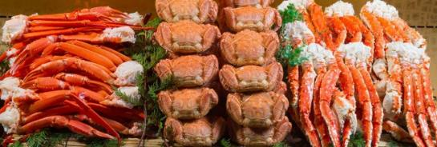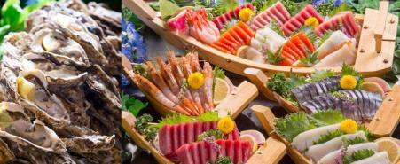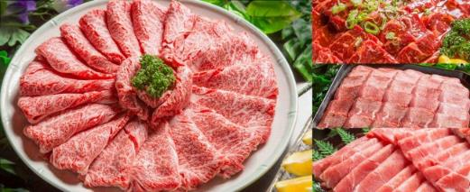

ที่พัก ***Karaksa Sapporo Hotel*** หรือระดับเทียบเท่า

หมายเหตุ : ชื่อโรงแรมที่ท่านพัก ทางบริษัทฯ จะทำการแจ้งพร้อมใบนัดหมาย 3-5 วันก่อนการเดินทาง

#### วันที่ 5 สนามบินชิโตเสะ - สนามบินสุวรรณภูมิ

เช้า 🍽 บริการอาหารเช้า ณ ห้องอาหารของโรงแรม (8)

ได้เวลาอันสมควร นำท่านเดินทางสู่ สนามบินชิโตเสะ เพื่อเช็คอินเดินทางกลับ

**11.55 น.** ออกเดินทางสู่ **กรุงเทพฯ** โดยสายการบิน **AIR ASIA X (XJ)** เที่ยวบินที่ **XJ621**

มีบริการอาหารและเครื่องดื่มบนเครื่อง

**17.50** น. เดินทางถึง สนามบินสุวรรณภูมิ กรุงเทพฯ โดยสวัสดิภาพ

+++++++++++++++++++++++++++++++++++++++++

